Pige express

Description

L’activité permet à l’élève de pratiquer le regroupement de termes semblables et l’élimination de paires de tuiles nulles. Ceci représente les concepts de base avant d’additionner et de soustraire des expressions algébriques.

Matériel
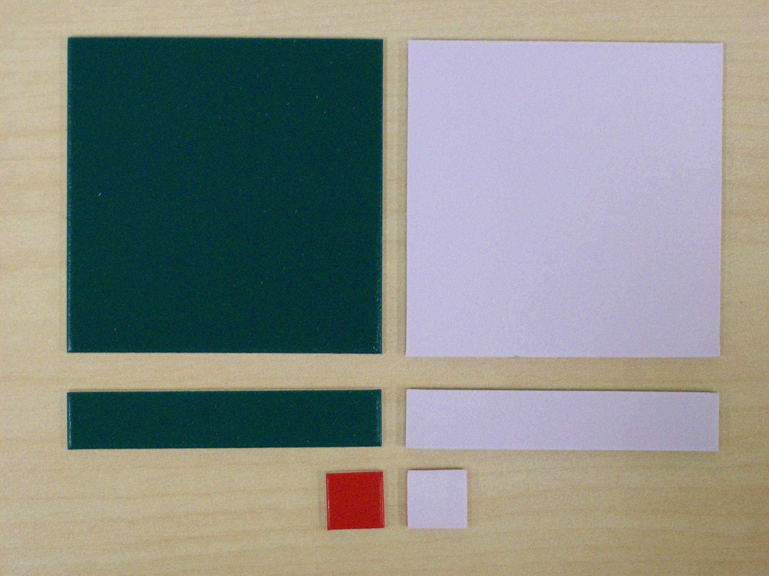
Tuiles algébriques :
grands carrés verts et blancs
rectangles verts et blancs
petits carrés rouges et blancs
Crayon et papier

Nombre de personnes
Cette activité est une activité de collaboration qui se fait à trois participants.

Activité

Étape 1

Le joueur 1 pige des tuiles d’une boîte et les dépose sur la table. Le joueur 2 regroupe les paires de tuiles nulles et les remet dans la boîte. Le joueur 3 doit déterminer l’expression algébrique finale et la noter sur son papier. Celui-ci doit identifier les variables, le degré de l’expression, les coefficients et le terme constant à voix haute aux autres joueurs.
La partie orale de l’activité permet aux élèves de se corriger entre eux en cas d’erreur.

Au tour suivant, le joueur 1 devient le joueur 2, le joueur 2 devient le joueur 3, le joueur 3 devient le joueur 1. Et ainsi de suite.

Chaque joueur a besoin d’un total de 3 expressions algébriques sur son papier.

Étape 2

Les 3 joueurs échangent leur papier avec les joueurs d’un autre groupe. Les équipes restent les mêmes. Une fois l’échange complété, chaque joueur doit représenter les expressions reçues de l’autre joueur tout en identifiant les variables, le degré de l’expression, les coefficients et le terme constant à voix haute aux autres joueurs. Les trois représentations des expressions de chaque élève restent sur la table.

Étape 3

À tour de rôle, chaque joueur regroupe ses trois expressions pour en faire une seule. Celui-ci doit identifier l’expression finale, les variables, le degré de l’expression, les coefficients et le terme constant à voix haute aux autres joueurs.

Étape 4
Les 3 élèves rassemblent leurs expressions afin d’en faire une seule.

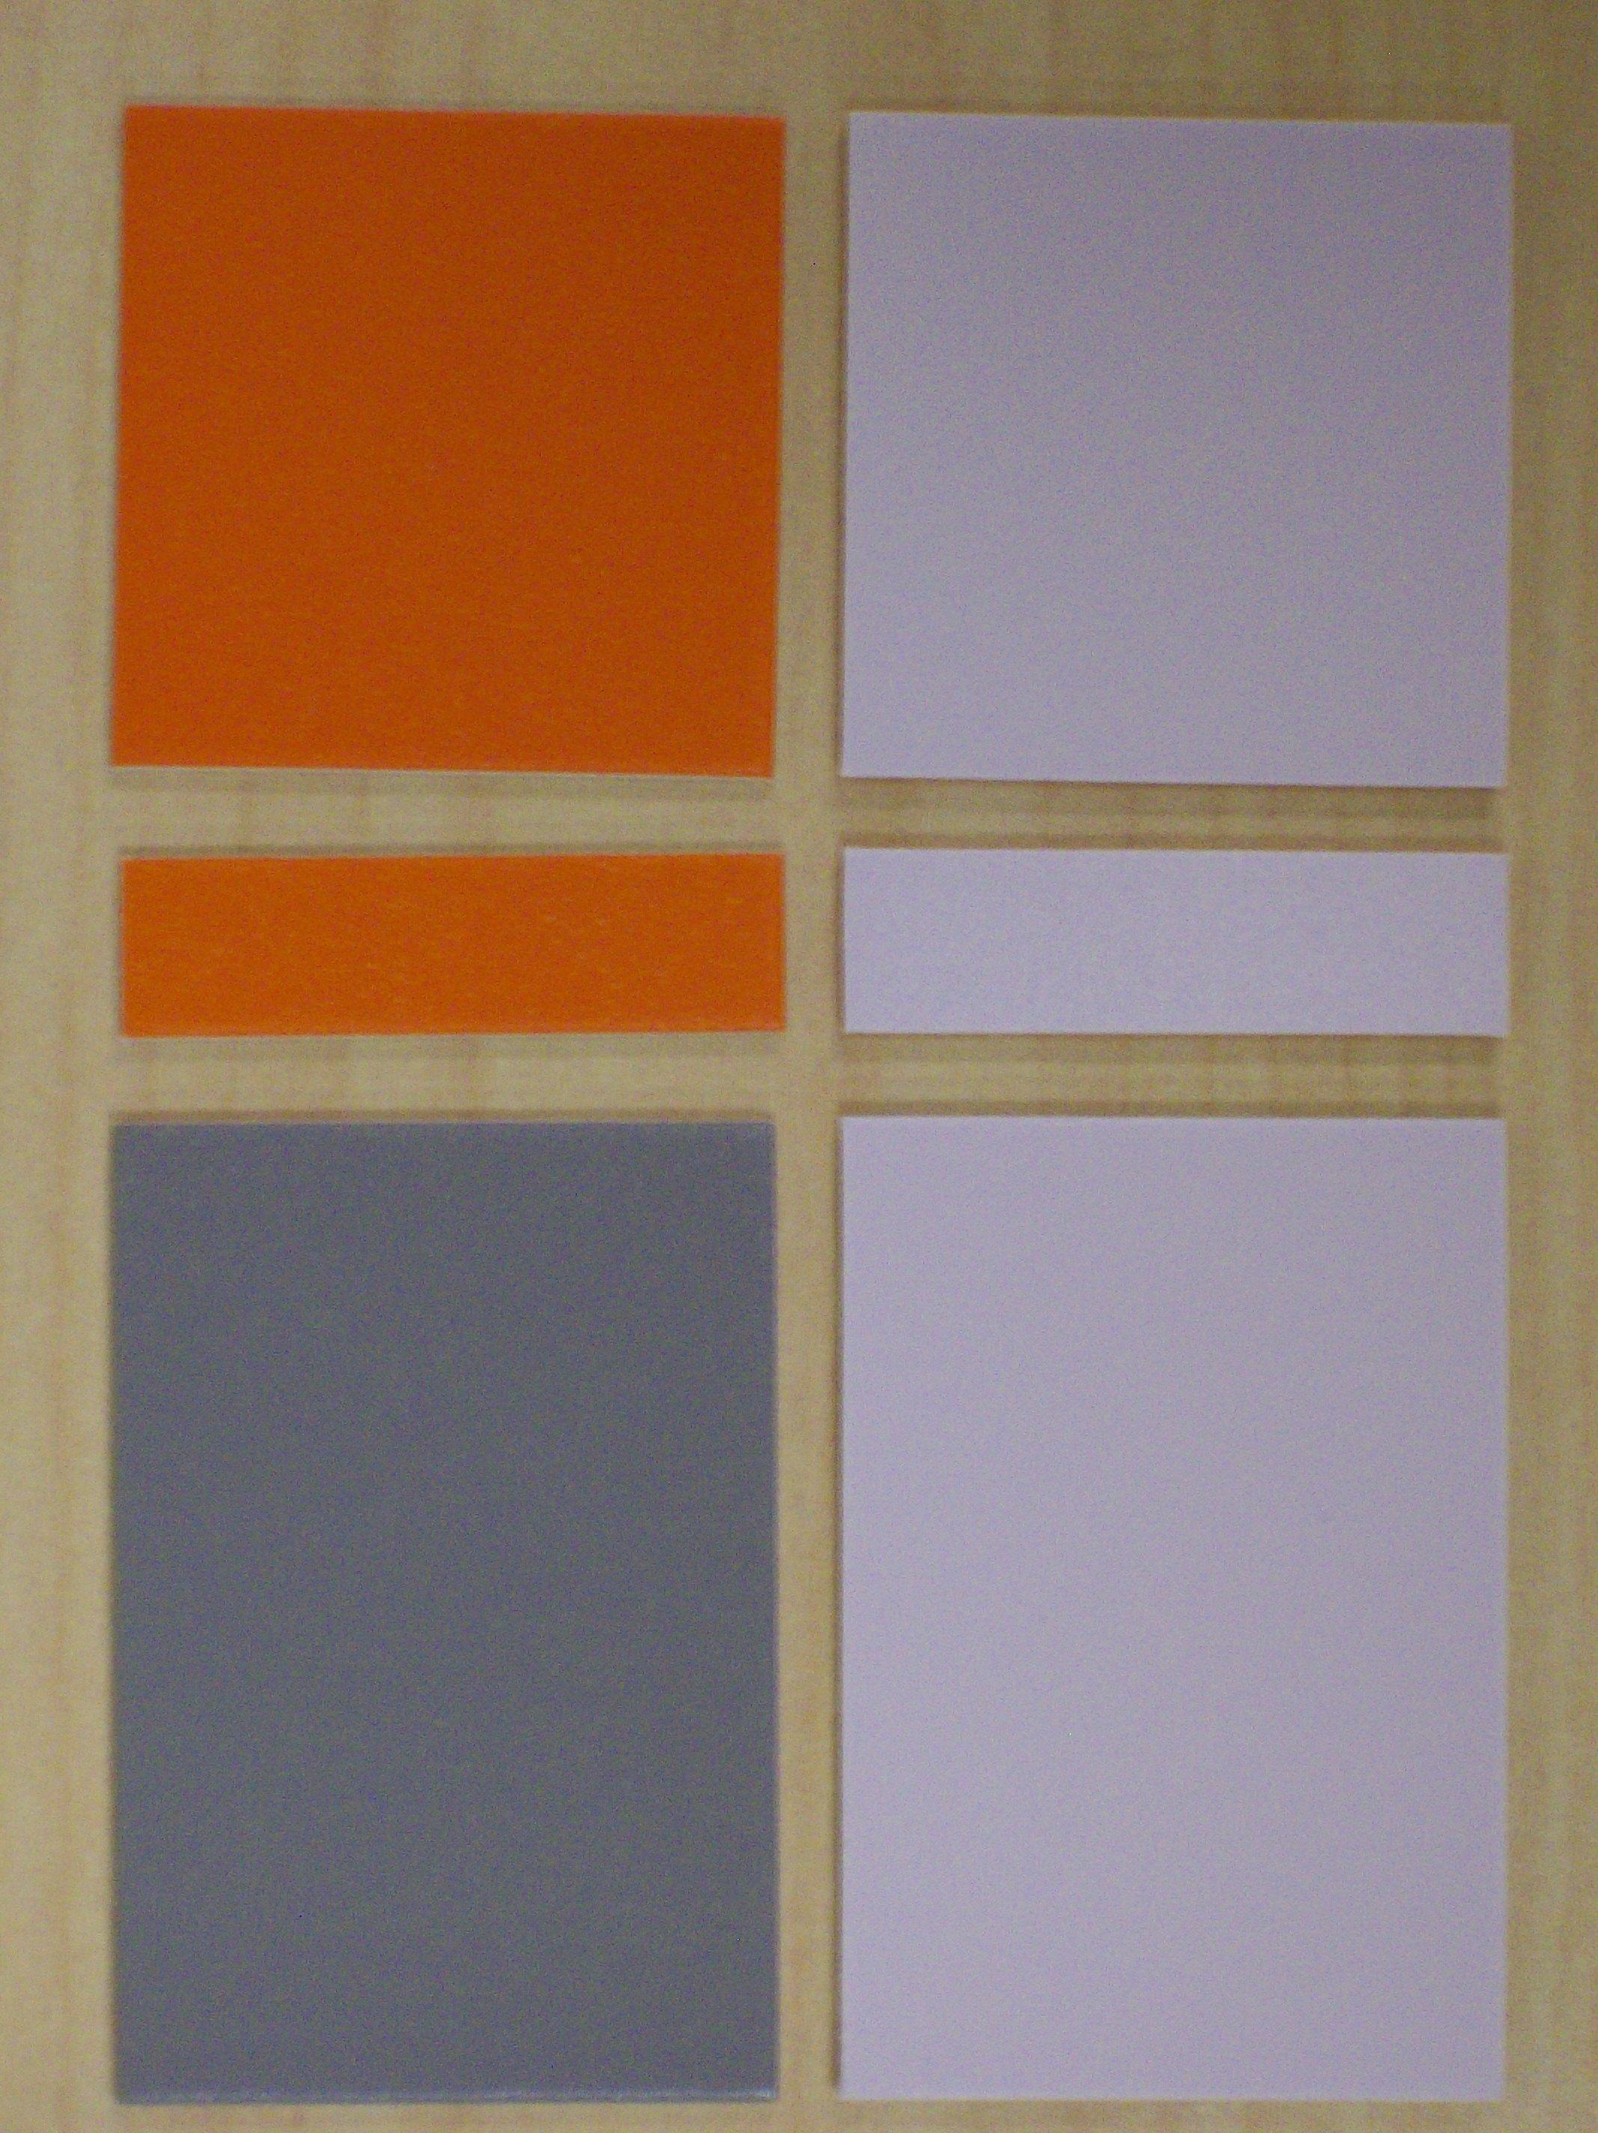
Variante 1

Ajouter les tuiles y², y et xy à la boîte
et répéter les étapes 1, 2, 3 et 4.

Légende
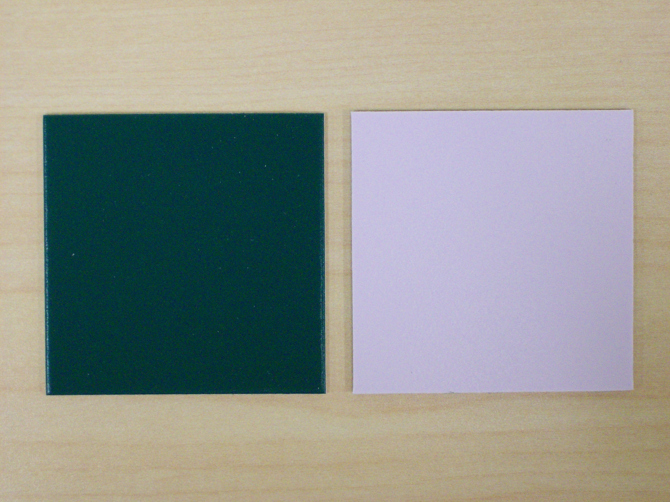
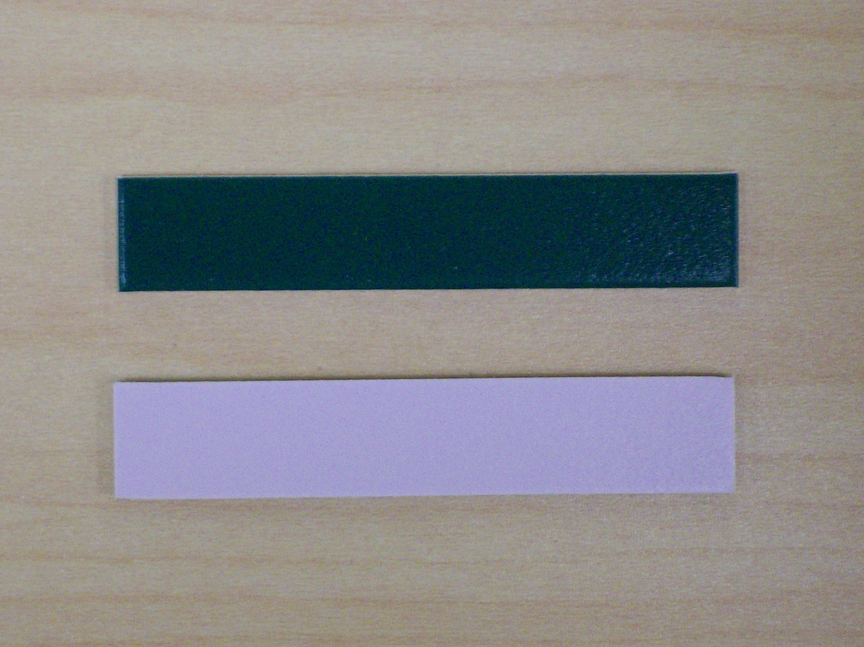
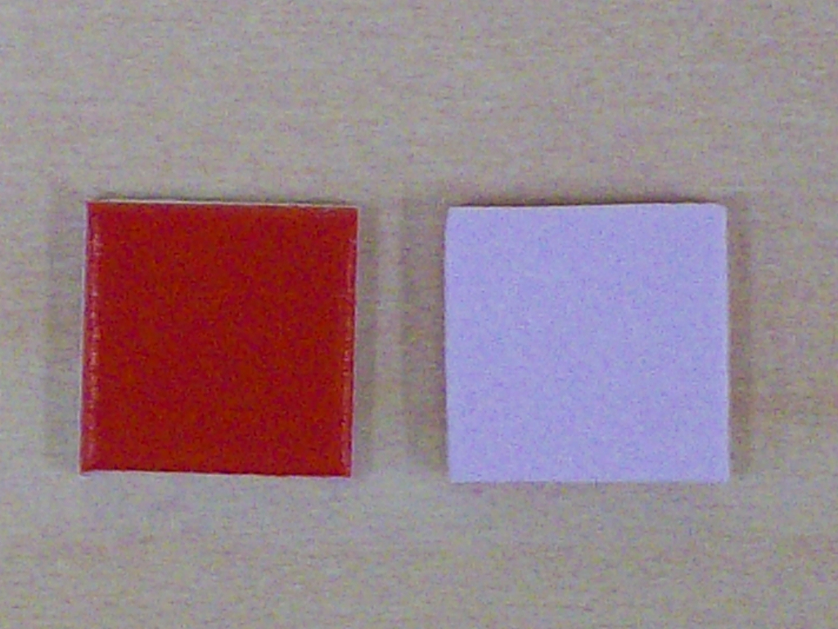

x² et – x² x et –x 1 et - 1

y² et - y²

y et - y

xy et - xy

